No Google Cloud Platform (GCP):

1. Faça uma conta
2. Nunca clique em ativar, a não ser que você queira fazer a transição automática do saldo gratuito pro seu cartão de crédito.
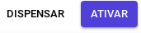

3. Em Compute Engine vá na opção Instâncias de Vm’s.

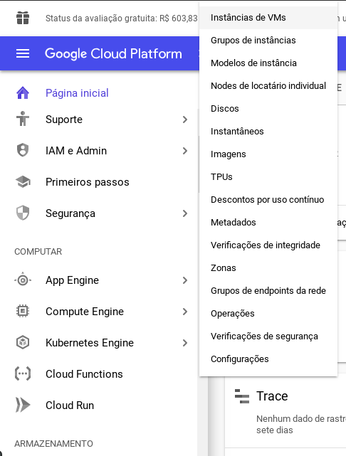


4. Clique no ícone para criar uma nova VM.

5. Crie uma máquina virtual com as seguintes configurações:
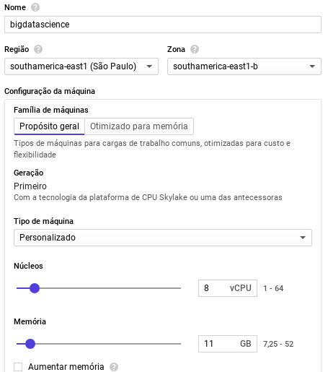
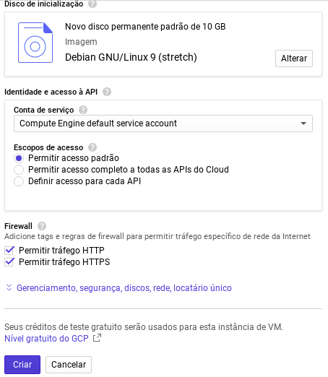

6. Configurar uma regra de firewall
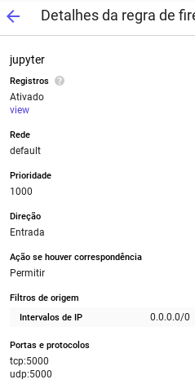
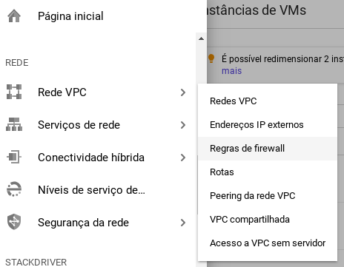

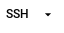
7. Volte para as máquinas virtuais

8. Rode o script bigdata_environ.sh:

# sh ~/handson_spark/bigdata_environ.sh
9. Não esqueça de aceitar a instalação do anaconda em seu bash

Do you wish the installer to prepend the
Anaconda2 install location to PATH
in your /home/user/.bashrc ?
[yes|no][no] >>> yes

9. Não esqueça de aceitar a instalaç

